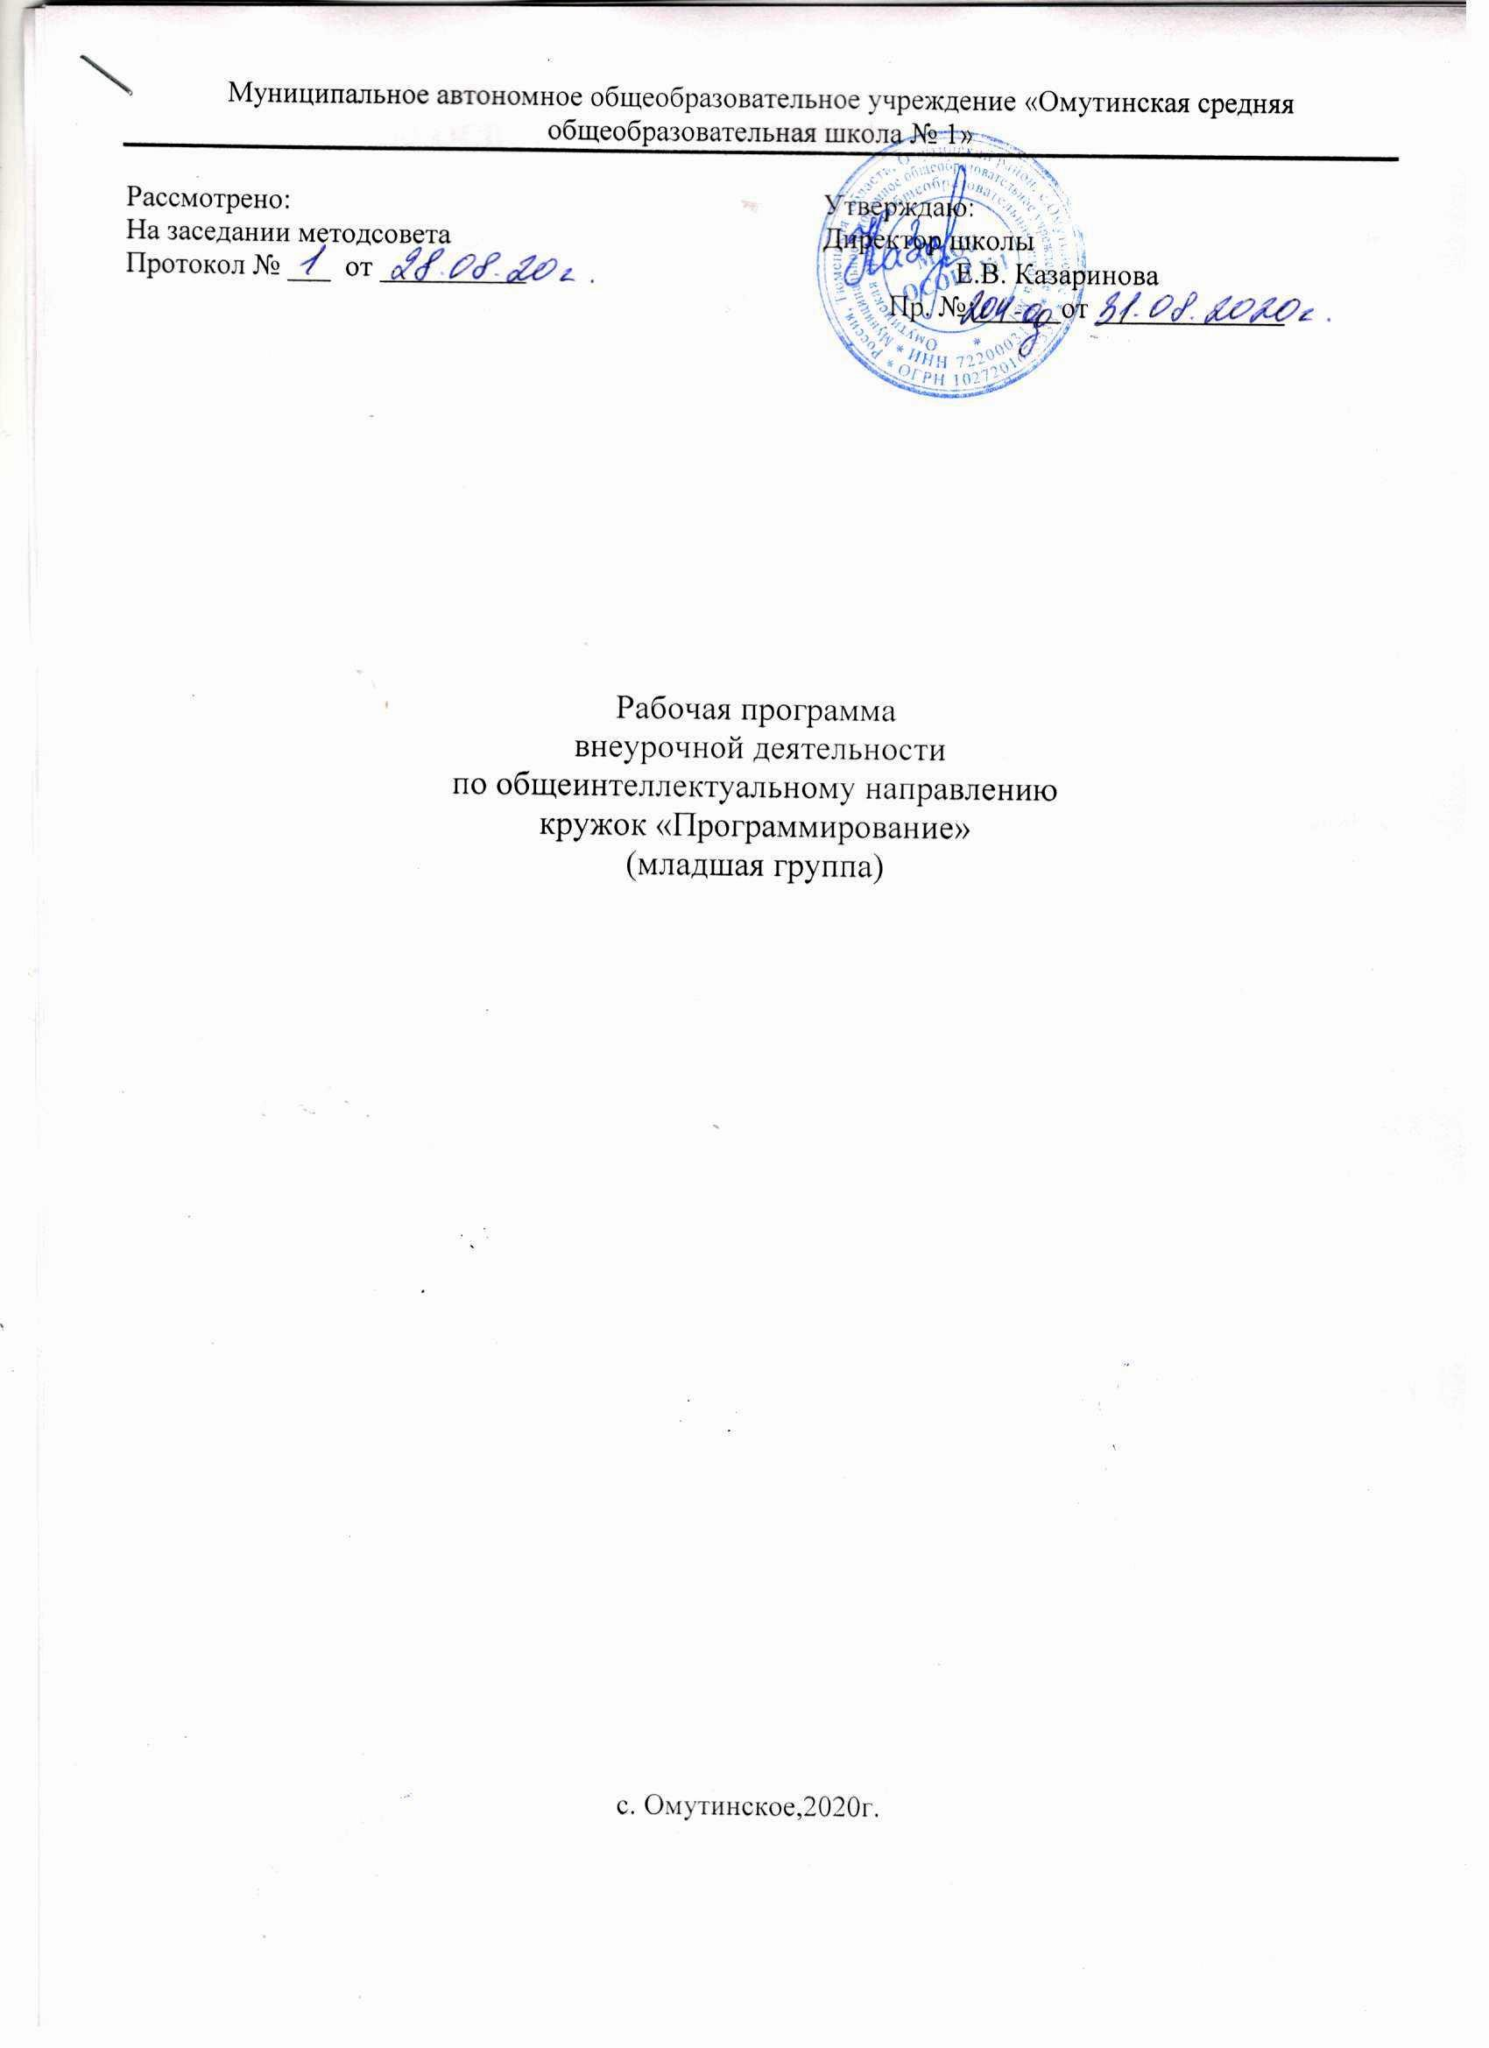

РЕЗУЛЬТАТЫ ОСВОЕНИЯ КУРСА ВНЕУРОЧНОЙ ДЕЯТЕЛЬНОСТИ

Личностные результаты
К личностным результатам освоения информационных и коммуникационных технологий как инструмента в учёбе и повседневной жизни можно отнести:
- критическое отношение к информации и избирательность её восприятия;
- уважение к информации о частной жизни и информационным результатам других людей;
- осмысление мотивов своих действий при выполнении заданий с жизненными ситуациями;
- начало профессионального самоопределения, ознакомление с миром профессий, связанных с информационными и коммуникационными технологиями.
Метапредметными результатами изучения курса «Программирование в среде Scratch» являются формирование следующих универсальных учебных действий:
Регулятивные УУД:
- планирование последовательности шагов алгоритма для достижения цели;
- поиск ошибок в плане действий и внесение в него изменений.
Познавательные УУД:
- моделирование – преобразование объекта из чувственной формы в модель, где выделены существенные характеристики объекта (пространственно-графическая или знаково-символическая);
- анализ объектов с целью выделения признаков (существенных, несущественных);
- синтез – составление целого из частей, в том числе самостоятельное достраивание с восполнением недостающих компонентов;
- выбор оснований и критериев для сравнения, сериации, классификации объектов;
- подведение под понятие;
- установление причинно-следственных связей;
- построение логической цепи рассуждений.
Коммуникативные УУД:
- аргументирование своей точки зрения на выбор оснований и критериев при выделении признаков, сравнении и классификации объектов;
- выслушивание собеседника и ведение диалога;
- признавание возможности существования различных точек зрения и права каждого иметь свою.
Предметными результатами изучения курса «Программирование в среде Scratch» в 3-6 м классе являются формирование следующих знаний и умений:

УЧАЩИЕСЯ
ДОЛЖНЫ ЗНАТЬ | ДОЛЖНЫ УМЕТЬ
Что такое Scratch и его назначение. Основные базовые алгоритмические конструкции. Исполнитель и его система команд. Самодостаточные и открытые скрипты. Принцип создания анимации и движения объектов. | Размещать объекты на сцене. Поворачивать их и масштабировать.
Сцена. Текущие координаты объекта. Спрайт. Интерфейс программы Scratch. | Вставлять стандартный фон из библиотечного модуля среды. Рисовать фон в графическом редакторе. Добавлять фон из файла. Создавать спрайты с помощью графического редактора среды Scratch. Загружать на сцену спрайты из стандартной коллекции Scratch. Вставлять спрайты из файлов. Центрировать костюм. Масштабировать спрайт. Удалять спрайты.
Команды из ящиков движения, внешности, звука, рисования, контроля, сенсоров, операторов и переменных. События в проектах Scratch | Создавать программы для движения спрайтов по сцене, для рисования различных фигур, имитации естественного движения героев в различных направлениях. Озвучивать как полностью проект, так и отдельные события внутри проекта. Создавать программы - с изменением последовательного выполнения скриптов при наличии условий, с использованием циклов с фиксированным числом повторений, с предусловием и постусловием. Использовать в программах операции сравнения данных, арифметические и логические действия над данными, сравнение данных из нескольких списков, глобальные и локальные переменные. Обрабатывать данные с выводом на экран конечного результата
Принцип взаимодействия спрайтов через обмен сообщениями. Последовательные и параллельные потоки в программах Scratch | Создавать Scratch-истории с взаимодействием нескольких исполнителей и неподвижных объектов, а так же с одновременной и попеременной работой нескольких исполнителей.
Виды компьютерных игр. Этапы создания компьютерных игр. Интерфейс игры. Адрес сообщества Scratch в Интернете. Авторские права. | Поэтапно создавать компьютерную игру. Создавать программу для перемещения объекта по игровой карте в одном направлении и в пространстве из нескольких связанных между собой комнат. Разрабатывать интерфейс для Scratch проекта. Регистрироваться на сайте сообщества Scratch. Просматривать проекты сообщества и публиковать собственные проекты.

содержание курса внеурочной деятельности

- Интерфейс программы Scratch (2 ч).

1. Введение. Что такое Scratch. Основные алгоритмические конструкции. Знакомство с интерфейсом программы Scratch.
Теория. История создания среды Scratch. Основные базовые алгоритмические конструкции (линейные алгоритмы, с условным оператором, циклического типа с предусловием и постусловием) и их исполнение в среде Scratch. Понятие исполнителя, алгоритма и программы, их назначение, виды и использование. Виды управления исполнителем. Способы записи алгоритма. Основные характеристики исполнителя. Система команд исполнителя. Понятие проект, его структура и реализация в среде Scratch. Основные компоненты проекта Scratch: спрайты и скрипты. Принцип создания анимации и движения объектов. Листинг программы. Сцена. Текущие данные о спрайте. Стиль поворота. Закладки. Панель инструментов, Новый спрайт. Координаты мышки. Режим представления. Окно скриптов. Окно блоков. Блоки стека. Блоки заголовков. Блоки ссылок. Самодостаточные и открытые скрипты .

II. Начало работы в среде Scratch (12 ч).

2. Сцена. Редактирование фона. Добавление фона из файла.
Теория. Сцена. Широта и высота сцены. Текущие координаты объекта. Редактирование текущего фона. Вставка нового фона из файла. Вставка стандартного фона из библиотечного модуля среды. Рисование фона в графическом редакторе. Создание нескольких фонов в одной сцене .
Практика. Создание фона сцены на выбранную учащимся тему .
3. Понятие спрайтов. Добавление новых спрайтов. Рисование новых объектов.
Теория. Стандартный объект. Спрайты. Список спрайтов. Редактор рисования для создания новых спрайтов. Инструменты рисования (кисточка, линия, текст, эллипс, ) и редактирования объекта (ластик, заливка, поворот, выбор, печать, пипетка). Центрирование костюма. Масштабирование спрайта. Загрузка на сцену спрайтов из стандартной коллекции среды Scratch. Вставка спрайтов из файлов форматов JPG, BMP, PNG, GIF. Выбор случайного спрайта. Удаление спрайтов.
Практика. Создание фона сцены и прорисовка основных спрайтов для Scratch-истории.

III. Основные скрипты программы Scratch (72 ч).

4. Синий ящик – команды движения. Темно-зеленый ящик – команды рисования.
Теория. Команды – идти; повернуться направо (налево); повернуть в направлении; повернуться к; изменить х (у) на; установить х (у) в; если край, оттолкнуться. Принципиальное различие действия команд идти в и плыть в. Назначение сенсоров положение х, положение у и направлении. Команды – очистить, опустить перо, поднять перо, установить цвет пера, изменить цвет пера на, установить цвет пера, изменить тень пера, установить тень пера, изменить размер пера на, установить размер пера, печать .
Практика. Создание программ для передвижения спрайтов по сцене. Создание программ для рисования различных фигур .

5. Фиолетовый ящик – внешний вид объекта. Оживление объекта с помощью добавления костюмов.
Теория. Костюмы спрайта. Копирование и редактирование костюма спрайта с помощью редактора рисования. Переупорядочивание костюмов. Команды – перейти к костюму, следующий костюм, говорить…в течении…секунд, сказать, думать, думать…секунд, изменить ….эффект на, установить эффект…в значение, убрать графические эффекты, изменить размер на, установить размер, показаться, спрятаться, перейти в верхний слой, перейти назад на…1 слоев. Назначение сенсоров костюм и размер. Понятие раскадровки движения. Изменение костюма спрайта для имитации движения .
Практика. Создание программы для управления внешним видом объекта. Создание Scratch-историй с имитацией хождения и движения объектов .

6. Желтый ящик – контроль. Лиловый ящик – добавление звуков.
Теория. Кнопка с зеленым флажком и ее назначение. Управление последовательностью выполнения скриптов. Понятие управляющих сообщений. Команды – передать, передать и ждать, когда я получу. Скрипты для создания условных конструкций программы – если, если…или. Скрипты для управления циклами – всегда, повторить, всегда, если, повторять до.. Команды – когда клавиша…нажата, когда щелкнут по, ждать…секунд, ждать до, остановить скрипт, остановить все. Загрузка звуков из стандартной коллекции и из файлов жесткого диска. Запись звука через микрофон. Принципиальная разница работы команд играть звук и играть звук до завершения. Команды – остановить все звуки, барабану играть…тактов, оставшиеся…тактов, ноту…играть…тактов, выбрать инструмент, изменить громкость, установить громкость, изменить темп на, установить темп. Назначение сенсоров громкость и темп .
Практика. Создание программ с элементами управления объектом. Озвучивание Scratch-историй .

7. Использование в программах условных операторов.
Теория. Базовая конструкция ветвление, назначение, виды (полная и неполная форма). Понятие условия. Изменение порядка выполнения скриптов в зависимости от условия. Разветвление листинга программы. Скрипты условных операторов. Использование неполной формы ветвления в системе Scratch .
Практика. Создание программ с изменением последовательного выполнения скриптов при наличии условий .

8. Функциональность работы циклов. Цикличность выполнения действий в зависимости от поставленных условий.
Теория. Циклы с фиксированным числом повторений. Заголовок цикла. Тело цикла. Циклы с условным оператором. Заголовок цикла. Тело цикла. Предусловие и постусловие. Зацикливание .
Практика. Создание программ с использованием циклов с фиксированным числом повторений. Создание программ с использованием циклов с предусловием и постусловием .

9. Зеленый ящик – операторы. Использование арифметических и логических блоков вместе с блоками управления.
Теория. Числа. Стринги. Логические величины. Логические выражения. Арифметические операции. Логические операции. Операции сравнения. Команды для работы со стрингами – слить, буква…в, длинна строки. Команда выдать случайное от…до. Использование арифметических и логических блоков в листинге программы. Просмотр полученного результата.
Практика. Создание программ с использованием операций сравнения данных. Создание программ с использованием арифметических данных и логических операций.
10. События. Оранжевый ящик – переменные.
Теория. События в проектах Scratch. Понятие переменных и необходимость их использования в листинге программы. Глобальные и локальные переменные. Имя переменной и правила его формирования. Команды для переменных - поставить…в, изменить…на, показать переменную, спрятать переменную. Удаление переменных. Создание счетчиков с помощью переменных .
Практика. Разработка сценария Scratch-историй с несколькими событиями. Создание проектов с использование глобальных и локальных переменных .

11. Списки.
Теория. Создание списков и необходимость их использования в проектах Scratch. Добавление в список данных. Удаление данных из списка. Удаление списка. Команды работы со списками – добавить…к, удалить…из, поставить…в…из, заменить элемент…в…на, элемент…из, длина списка.
Практика. Создание программ-тестов по принципу сравнения данных из нескольких списков.

12. Голубой ящик – сенсоры. Ввод-вывод данных.
Теория. Понятие сенсора. Правила применения и область действия команд касается, касается цвета и цвет.касается. Функционал команды спросить…и ждать. Сенсоры мышка по х, мышка по у, мышка нажата?, клавиша…нажата?, расстояние до, перезапустить таймер. Сенсоры, значение которых можно выводить на экран – ответ, таймер, громкость, громко?, …значение сенсора и сенсор…. Необходимость ввода данных для их обработки в программе. Ввод данных с помощью команды спросить. Вывод конечного результата обработки с помощью команд говорить и сказать.
Практика. Создание проектов с использованием значений сенсоров и команды спросить. Создание программ для обработки данных пользователя с выводом на экран конечного результат.

IV. Работа с несколькими объектами. Синхронизация их работы (16ч).

13. Последовательность и параллельность выполнения скриптов.
Теория. Последовательные и параллельные потоки в программах Scratch. Одновременная и попеременная работа нескольких исполнителей.
Практика. Создание Scratch-историй с одновременной и попеременной работой нескольких исполнителей.

14. Взаимодействие между спрайтами. Управление через обмен сообщениями.
Теория. Решение проблемы появления новых исполнителей только после того, как старые исполнители выполнили свои действия. Взаимодействие спрайтов с неподвижными объектами с помощью команд касается и касается цвета. Взаимодействие спрайтов с помощью команд передать и когда я получу. Использование сообщений для создания событий.
Практика. Создание Scratch-историй с взаимодействием нескольких исполнителей и неподвижных объектов. Создание Scratch-историй с взаимодействием нескольких исполнителей.

V. Использование программы Scratch для создания мини-игр (28 ч).

15. Виды компьютерных игр. Алгоритмическая разработка листинга программы.
Теория. Компьютерные игры – вред или польза. Виды компьютерных игр. Этапы разработки игр программистами.
Практика. Алгоритмическая разработка проекта, запись на естественном языке событий и точек взаимодействия героев будущей игры.

16. Разработка базовых спрайтов для игры. Формирование базовых скриптов.
Теория. Логика создания персонажей для игры. Перевод алгоритма, написанного на естественном языке, в коды Scratch.
Практика. Разработка и создание основных спрайтов и их костюмов для будущей игры. Разработка скриптов для спрайтов и объектов.

17. Синхронизация работы скриптов для разных спрайтов.
Практика. Доработка основного листинга программы с целью установления связей между спрайтами. Тестирование и отладка программы.

18. Переход из одной сцены в другую. Создание интерфейса игры.
Теория. Односторонний (без возможности вернуться назад) переход из одного пространства в другое. Понятие интерфейса. Элементы интерфейса. Основные принципы дизайна интерфейсов. Обратная связь. Необходимые элементы меню.
Практика. Создать программу для перемещения объекта по игровой карте и разработать интерфейс для Scratch-проекта.

19. Сообщество Scratch в Интернете. Просмотр и публикация проектов.
Теория. Правила работы в сети. Интернет-сообщества. Сообщество Scratch. Регистрация на сайте. Использование заимствованных кодов и объектов. Авторские права. Публикация проектов Scratch.
Практика. Регистрация на сайте сообщества Scratch. Просмотр проектов сообщества и публикация собственных проектов.

VI. Разработка творческого проекта (6 ч)

20. Разработка и защита творческого проекта. Разработка и создание программы с использованием подготовленных материалов. Тестирование и отладка проекта. Защита проекта (2 часа).

Формы занятий: лекции и практические занятия на компьютере и планшете.

Приёмы и методы организации учебно-воспитательного процесса:
индивидуальная работа за компьютером, парная работа, работа в микрогруппах.

Формы подведения итогов: промежуточные итоги – небольшие проекты с целью закрепления полученных на уроке знаний, окончательные итоги – игры, демонстрирующего все знания, полученные учащимся на уроках.

ТЕМАТИЧЕСКОЕ ПЛАНИРОВАНИЕ

№ п/п | НАИМЕНОВАНИЕ ТЕМЫ | ТЕОРИЯ | ПРАКТ. | ВСЕГО
I. Интерфейс программы Scratch (2 ч)
1 | Введение. Что такое Scratch. Основные алгоритмические конструкции. Знакомство с интерфейсом программы Scratch. | 2 | 0 | 2
II. Начало работы в среде Scratch (12 ч)
2 | Сцена. Редактирование фона. Добавление фона из файла. | 2 | 4 | 6
3 | Понятие спрайтов. Добавление новых спрайтов. Рисование новых объектов. | 1 | 4 | 5
 | Понятие спрайтов. Добавление новых спрайтов. Рисование новых объектов. (Дистанционно) | 1 | 0 | 1
III. Основные скрипты программы Scratch (72 ч)
4 | Синий ящик – команды движения. Темно-зеленый ящик – команды рисования. | 1 | 6 | 7
 | Синий ящик – команды движения. Темно-зеленый ящик – команды рисования. (Дистанционно) | 1 | 0 | 1
5 | Фиолетовый ящик – внешний вид объекта. Оживление объекта с помощью добавления костюмов. | 1 | 6 | 7
 | Фиолетовый ящик – внешний вид объекта. Оживление объекта с помощью добавления костюмов. (Дистанционно) | 1 | 0 | 1
6 | Желтый ящик – контроль. Лиловый ящик – добавление звуков. | 1 | 6 | 7
 | Желтый ящик – контроль. Лиловый ящик – добавление звуков. (Дистанционно) | 1 | 0 | 1
7 | Использование в программах условных операторов. | 1 | 6 | 7
 | Использование в программах условных операторов. (Дистанционно) | 1 | 0 | 1
8 | Функциональность работы циклов. Цикличность выполнения действий в зависимости от поставленных условий. | 1 | 6 | 7
 | Функциональность работы циклов. Цикличность выполнения действий в зависимости от поставленных условий. (Дистанционно) | 1 | 0 | 1
9 | Зеленый ящик – операторы. Использование арифметических и логических блоков вместе с блоками управления. | 1 | 6 | 7
 | Зеленый ящик – операторы. Использование арифметических и логических блоков вместе с блоками управления. (Дистанционно) | 1 | 0 | 1
10 | События. Оранжевый ящик – переменные. | 1 | 6 | 7
 | События. Оранжевый ящик – переменные. (Дистанционно) | 1 | 0 | 1
11 | Списки. | 1 | 6 | 7
 | Списки. (Дистанционно) | 1 | 0 | 1
12 | Голубой ящик – сенсоры. Ввод-вывод данных. | 1 | 6 | 7
 | Голубой ящик – сенсоры. Ввод-вывод данных. (Дистанционно) | 1 | 0 | 1
IV. Работа с несколькими объектами. Синхронизация их работы (16 ч)
13 | Последовательность и параллельность выполнения скриптов. | 2 | 5 | 7
14 | Взаимодействие между спрайтами. Управление через обмен сообщениями. | 2 | 5 | 7
 | Взаимодействие между спрайтами. Управление через обмен сообщениями. (Дистанционно) | 2 | 0 | 2
V. Использование программы Scratch для создания мини-игр (28ч)
15 | Виды компьютерных игр. Алгоритмическая разработка листинга программы. | 1 | 6 | 7
 | Виды компьютерных игр. Алгоритмическая разработка листинга программы. (Дистанционно) | 1 | 0 | 1
16 | Разработка базовых спрайтов для игры. Формирование базовых скриптов. | 1 | 6 | 7
 | Разработка базовых спрайтов для игры. Формирование базовых скриптов. (Дистанционно) | 1 | 0 | 1
17 | Синхронизация работы скриптов для разных спрайтов. | 0 | 4 | 4
18 | Переход из одной сцены в другую. Создание интерфейса игры. | 0 | 3 | 3
 | Переход из одной сцены в другую. Создание интерфейса игры. (Дистанционно) | 1 | 0 | 1
19 | Сообщество Scratch в Интернете. Просмотр и публикация проектов. | 0 | 3 | 3
 | Сообщество Scratch в Интернете. Просмотр и публикация проектов. (Дистанционно) | 1 | 0 | 1
VI. Разработка творческого проекта (6ч)
20 | Разработка и защита творческого проекта | 0 | 6 | 6
Итого: |  | 36 | 100 | 136

